Мастер-класс с педагогами по экспериментированию
«Новогодние чудеса»
Цель мастер-класса: повысить профессиональное мастерство педагогов-участников мастер-класса в процессе активного педагогического общения по проблеме детского экспериментирования.
Задачи:
• показать, как можно использовать опыты в экспериментальной деятельности детей.
• вовлечь педагогов в совместное проведение опытов, знакомящих дошкольников с разными свойствами предметов;
• развивать у педагогов умение видеть проблему, решать её и делать выводы;
• воспитывать у педагогов интерес к экспериментально-исследовательской деятельности.
• развивать познавательный интерес к окружающему миру, умение делиться приобретенным опытом с другими людьми.
Ход:
Сегодня я предлагаю поговорить о чудесах, которые окружают нас в повседневной жизни. Скажите, кто из нас не ждёт чуда и волшебства? Конечно, ждёт каждый, и взрослый, и ребёнок особенно в преддверии самого волшебного праздника Нового года. Только дети его ждут с особым нетерпением, ведь они смотрят на мир совершенно иначе, чем мы, взрослые. Почему? Да потому, что дети – прирождённые исследователи, а подтверждение тому – их любознательность, постоянное стремление к эксперименту, желание самостоятельно находить решение в проблемной ситуации.
Опыт
КРАСОЧНЫЕ "ЛЕДЕНЦЫ"
Как покрасить лед? Можно ли "запустить" краску внутрь ледяного кубика?
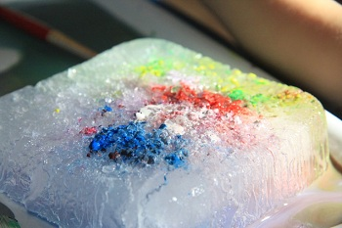
Материалы, которые Вам понадобятся:
- формочки для льда (или любые чашки и миски);
- поднос с бортиками;
- поваренная соль;
- жидкие пищевые красители или краски;
- пипетка или чайная ложка.
Порядок действий:
1) Заранее, перед опытом, замораживаем лед в больших и маленьких формочках.
2) Готовим в нескольких емкостях крепкие солевые растворы. Как сделать такой раствор - см. предыдущий опыт со снежинкой. Добавляем в растворы краску.
3) Раскладываем ледяные фигурки на подносе. Пипеткой или чайной ложкой капаем на них цветные солевые растворы. Соль будет плавить лед, «пробуривая» в нем ходы, а краска окрасит "ходы" причудливыми узорами.

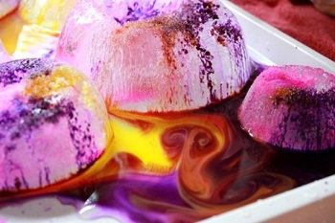
Объяснение опыта
Когда натрий, содержащийся в соли, вступает в контакт со льдом, происходит химическая реакция с выделением тепла. Она заставляет лед таять. Именно поэтому в гололед улицы посыпают смесью песка и соли.
Опыт
ЦВЕТНЫЕ КАПЛИ
Видели когда-нибудь "ледяные" капли? А они бывают на самом деле!
Материалы, которые Вам понадобятся:
- несколько кубиков цветного льда;
- стеклянная банка;
- растительное или детское масло.
Порядок действий:
1) Наполняем банку растительным маслом.
2) Опускаем в нее цветные кубики льда. По мере того, как лед будет таять, его цветные капельки будут опускаться на дно банки.
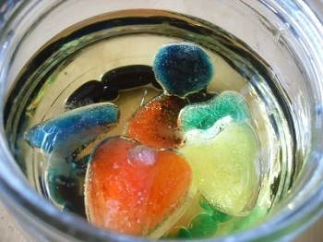
Объяснение опыта
Причина кроется в том, что все вещества: лед, вода и масло - состоят из маленьких частичек. Но у разных веществ эти частицы находятся на неодинаковом расстоянии. Чем ближе и плотнее они друг к другу, тем выше плотность вещества. У кубика льда плотность больше, чем у масла, но меньше, чем у воды, поэтому он и утонул в жирном масле, но всплыл на поверхности воды.

Опыт
КРУЖАЩИЕСЯ БЛЕСТКИ
Видели когда-нибудь новогодние шары? Обычно внутри таких шаров стоит домик или чья-то фигура... Встряхнешь такой шар, и в нем начинает кружиться вихрь снежинок. Попробуем добиться такого эффекта при помощи подручных средств!
Материалы, которые Вам понадобятся:
- стеклянная или пластиковая прозрачная банка с крышкой;
- блестки;
- глицерин.
Порядок действий:
1) Наливаем в банку кипяченую воду, добавляем в нее глицерин и блестки. Закрываем крышкой.
2) Встряхиваем банку. Блестки плавно кружатся в воде и не спешат падать.
А можно найти подходящий красивый сосуд, закрепить у него на дне фигурку или игрушечный домик... И сделать собственный волшебный зимний шар.
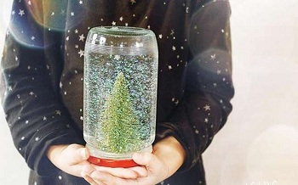
Объяснение опыта
Глицерин хорошо поддается желированию. Поэтому блестки при встряхивании опускаются на дно не сразу, а постепенно, напоминая тем самым падение снега.
Опыт
СОЛЕНАЯ СНЕЖИНКА
Снежинку нельзя занести домой - она сразу растает... А снежинку из этого опыта можно! Новогоднее украшение и химический опыт - два в одном.
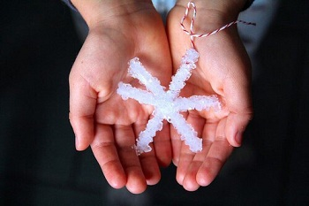
Материалы, которые Вам понадобятся:
- синельная проволока ("пушистая" проволока или палочки-синель);
- стеклянная банка, объемом 0,5л;
- поваренная соль (18 чайных ложек);
- белая нитка;
- деревянная палочка для подвешивания снежинки.
Порядок действий:
1) Из синельной проволоки сгибаем снежинку. Привязываем к ней ниточку, за которую мы будем опускать снежинку в соляной раствор.
2) В стеклянную банку наливаем кипяток.
Нам нужно получить перенасыщенный солевой раствор. Добавляем в кипяток соль до тех пор, пока она не перестанет растворяться в воде. Если соль была с примесями, раствор может получиться мутным. В этом случае его желательно отфильтровать и перелить в новую банку.
3) При помощи нитки и деревянной палочки опускаем снежинку в раствор так, чтобы она не касалась стенок банки. Ставим банку в тихое место.
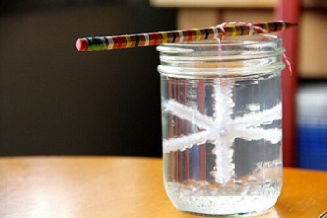
В горячей воде процесс образования кристаллов идет намного быстрее. Поэтому основная часть кристаллов образуется до того, как вода остынет. Затем процесс продолжится, но пойдет уже гораздо медленнее.
Примерно через сутки снежинку можно достать из раствора и высушить. Зимнее украшение готово! Можно использовать ее как украшение для интерьера или как елочную игрушку.
Объяснение опыта
При растворении поваренной соли в воде появляется иллюзия того, что соль исчезает. Но это не так. Частички соли распадаются на мельчайшие кусочки, невидимые глазу. И, при определенных условиях, эти частичку могут собраться вместе и снова стать видимыми. И не просто видимыми! Они могут образовать причудливые структуры!
Когда мы готовим перенасыщенный солевой раствор, растворяя в банке с водой соли больше, чем она может "принять", то излишки соли тут же начинают снова собираться в кристаллы. Очагом роста кристаллов может послужить любое тело в воде: пылинка, не растворившийся кристаллик той же соли или нитка. Поэтому, когда мы опускаем в солевой раствор нашу снежинку, на ней тут же начинают расти кристаллы соли.

Сюрпризный момент «Шкатулка желаний»
Всем раздаются листочки, на которых педагоги пишут свои самые заветные желания. Опускают их в шкатулку. Через минуту эти листочки пропадают( двойное дно),а это значит,что они обязательно исполнятся.

Наша работа на сегодня закончена. Нам удалось найти ответы лишь на несколько вопросов, но мир вокруг нас полон чудес и волшебства.
Экспериментируйте, не теряйте своей любознательности, и тогда мир откроет вам свои тайны. Спасибо за внимание. Желаю творческих успехов.

